MATEMATİK
1. Aşağıdaki altı basamaklı doğal sayılar örneklere uygun olarak çözümleyiniz.
825 263 = 8 yüz binlik + 2 on binlik + 5 binlik + 2 yüzlük + 6 onluk + 3 birlik …..
345 800 = 3 yüz binlik + 4 on binlik + 5 binlik + 8 yüzlük
900 300 = 9 yüz binlik + 3 yüzlük

342 410 = ………………………………………………………………………………………………………..

110 275 = ………………………………………………………………………………………………………..

702 006 = ………………………………………………………………………………………………………..

200 809 = ………………………………………………………………………………………………………..

491 808 = ………………………………………………………………………………………………………..

601 660 = ………………………………………………………………………………………………………..

2. Aşağıdaki altı basamaklı doğal sayıları örneklere uygun olarak çözümleyiniz.
452 641 =….. ( 4 x 100 000 ) + ( 5 x 10 000 ) + ( 2 x 1000 ) + ( 6 x 100 ) + ( 4 x 10 ) + ( 1 x 1 ) …..
300 170 = ( 3 x 100 000 ) + ( 1 x 100 ) x ( 7 x 10 )
704 007 = ( 7 x 100 000 ) + ( 4 x 1000 ) + ( 7 x 1 )
187 480 = ………………………………………………………………………………………………………

190 190 = ………………………………………………………………………………………………………

240 333 = ………………………………………………………………………………………………………

730 307 = ………………………………………………………………………………………………………

600 100 = ………………………………………………………………………………………………………

531 010 = ………………………………………………………………………………………………………

3. Aşağıda çözümlenmiş olarak verilen beş basamaklı doğal sayıları yazınız.

2 yüz binlik + 7 on binlik + 4 binlik + 5 yüzlük + 4 onluk + 6 birlik = ..274 546…
5 yüz binlik + 3 on binlik + 6 yüzlük + 2 onluk + 1 birlik = …530 621…
1 yüz binlik + 8 on binlik + 8 binlik + 3 yüzlük + 6 onluk + 4 birlik = ………..……….

6 yüz binlik + 2 on binlik + 1 yüzlük + 4 onluk = ………..………

3 yüz binlik + 1 on binlik + 8 binlik + 3 birlik = …………….…..

7 yüz binlik + +7 on binlik + 3 birlik = …………….………

4 yüz binlik + 4 on binlik + 1 binlik + 1 yüzlük + 4 onluk + 8 birlik = ………………..

……………….. = 4 yüz binlik + 1 on binlik + 8 binlik + 7 onluk

……………….. = 2 yüz binlik + 1 on binlik + 7 yüzlük + 4 onluk + 5 birlik

4. Aşağıda çözümlenmiş olarak verilen doğal sayıları karşılarına yazınız.

…368 372…. = ( 3 x 100 000 ) + ( 6 x 10 000 ) + ( 8 x 1000 ) + ( 3 x 100 ) + ( 7 x 10 ) + ( 2 x 1 )
( 1 x 100 000 ) + ( 8 x 10 000 ) + ( 4 x 1000 ) + ( 4 x 1 ) = ….184 004….

……………… = ( 7 x 100 000 ) + ( 1 x 10 000 ) + ( 7 x 1000 ) + ( 2 x 10 )

( 5 x 100 000 ) + ( 3 x 10 000 ) + ( 3 x 1000 ) + ( 2 x 10 ) = ……………..

( 9 x 100 000 ) + ( 4 x 10 000 ) + ( 4 x 100) + ( 3 x 1 ) = ……………..

…………….. = ( 8 x 100 000 ) + ( 1 x 10 000 ) + ( 2 x 100 ) + ( 7 x 1 )

( 6 x 100 000 ) + ( 9 x 10 000 ) + ( 7 x 100 ) + ( 5 x 1 ) = ……………..

…………….. = 100 000 + 100 000 + 10 000 + 1000 + 1000 + 1000 + 100 + 100+ 100 + 10 + 10 + 1 + 1 + 1
4, 5 ve 6 BASAMAKLI DOĞAL SAYILARI SIRALAMA
- Aşağıdaki doğal sayıları büyükten küçüğe doğru sıralayınız.
25.258 | 38.262 | 78338 | 123.456 | 125.267
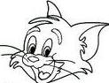

2) Aşağıdaki doğal sayıları küçükten büyüğe doğru sıralayınız.
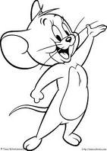
42.222 | 565.468 | 447.800 | 101.899 | 41.559
- Aşağıdaki doğal sayıları büyükten küçüğe doğru sıralayınız.

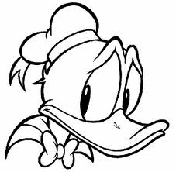
153.526 | 152.999 | 255.899 | 258.002 | 256.001

- Aşağıdaki doğal sayıları küçükten büyüğe doğru sıralayınız.

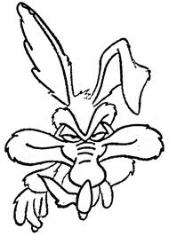
96.028 | 98.569 | 92.055 | 90.100 | 90.096
- Aşağıdaki doğal sayıları büyükten küçüğe doğru sıralayınız.
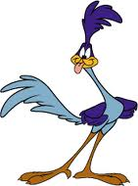
656.522 | 655.250 | 650.236 | 648.787 | 655.198 | 659.223
- Aşağıdaki doğal sayıları küçükten büyüğe doğru sıralayınız.

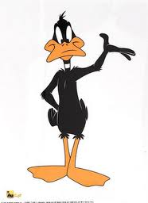
896.000 | 786.000 | 665.563 | 984.446 | 86.556 | 9.237
- Aşağıdaki doğal sayıları büyükten küçüğe doğru sıralayınız.
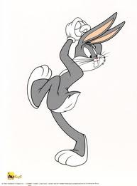
32.611 | 5.264 | 99.863 | 658.852 | 78.000 | 5.263
- Aşağıdaki doğal sayıları küçükten büyüğe doğru sıralayınız.
996.365 | 996.564 | 996.458 | 995.458 | 994.254 | 996.565
- Aşağıdaki doğal sayıları büyükten küçüğe doğru sıralayınız.
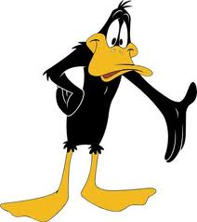
100.256 | 100.209 | 100.242 | 100.669 | 100.255 | 100.241
- Aşağıdaki doğal sayıları küçükten büyüğe doğru sıralayınız.
358.863 | 358.861 | 358.869 | 358.866 | 358.862 | 358.868
- Aşağıdaki doğal sayıları büyükten küçüğe doğru sıralayınız.
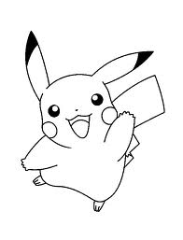
77.777 | 77.779 | 78.896 | 78.893 | 79.564 | 73.364
- Aşağıdaki doğal sayıları küçükten büyüğe doğru sıralayınız.
85.664 | 855.664 | 95.235 | 9.208 | 45.653 | 455.669
ATATÜRK’ÜN HAYATI
1. Aşağıdaki tümcelerden doğru olanların başına D, yanlış olanların başına Y harfi koyunuz.
( ) Mustafa Kemal İstanbul’da doğdu.
( ) Mustafa Kemal 1881 yılında doğdu.
( ) Babasının adı Ali Rıza Bey, annesinin adı Zübeyde Hanımdır.
( ) Mustafa’ya Kemal adını arkadaşları verdi.
( ) Mustafa önce Şemsi Efendi İlkokuluna gitti.

2. Aşağıdaki cümlelerde eksik bırakılan kelimeleri tablodan bularak tamamlayınız.
Mahalle - Selanik - Kurtuluş – Şemsi - 1881 - Cumhuriyeti - Dolmabahçe Sarayı – Ali Rıza Bey - Bandırma – Erzurum ve Sivas - Zübeyde Hanım - Anıtkabir – Subay – Türkiye Büyük Millet Meclisi

Aşağıdaki boşluklara uygun sözcükleri yazınız.
- Atatürk ………………………yılında,…………………..………………..’te doğdu.
- Annesi ………………………………, babası …………………………………… ‘dir.
- İlkokula ……….……..……… Mektebi’nde başladı ve …………….…… Efendi İlkokulu’nda devam etti.
- Askeri Rüştiye’den mezun olduktan sonra ………………………………… olarak orduya katıldı.
- 19 Mayıs 1919’da …………………Vapuru ile Samsun’a çıkarak, …………………Savaşı’nı başlattı.
- Samsun’dan sonra sırayla Amasya, …………………… ve …………………..’ta toplantılar yaptı.
- 23 Nisan 1920’de …………..……… ………………… ………………... ……………………’ni kurdu.
- 29 Ekim 1923’te halkın kendi kendini yönettiği, ülkeyi yönetenlerin seçimle iş başına geldiği yönetim şeklini yani ………………………………..…’i kurdu.
- 10 Kasım 1938’de İstanbul ……………………..………… ……………..…………………’nda öldü.
- Mezarı Şuan Ankara ………………………………….’ de bulunmaktadır.

Maddenin Halleri
KATI
-Belirli bir şekle sahiptir.
-Sıkıştırılamaz.
-Akıcı değildir.
Not: Küçük taneli katılar bulunduğu şeklin kabını alabilirler.
SIVI
-Belirli bir şekli yoktur.
-Bulundukları kabın şeklini alır.
-Sıkıştırılamaz.
GAZ
-Belirli bir şekli yoktur.
-Bulundukları kabın şeklini alırla.
-Sıkıştırılabilirler.
-Akıcıdır ve bulundukları ortama yayılırlar.

Aşağıdaki maddeleri sınıflandırınız.
Madde | Katı | Sıvı | Gaz
Yağmur
Oksijen
Şeker
Tahta
Hava
Zeytin yağı
Kağıt

Aşağıda verilen kelimeleri boşluklara uygun bir şekilde yazınız.
hava
üç
sıvı
katı
gazlar
Küçük taneli

1- Madde doğada katı, sıvı ve gaz olmak üzere …………………… farklı halde bulunur.

2-…………………………………… maddelerin bir şekli vardır.

3- Hayatımızda önemli bir yeri olan su, …………………………… maddelere örnektir.

4- Tuz ve şeker gibi ………………………………… katılar da sıvılar gibi bulunduğu kabın şeklini alır.

5-………………………………… da sıvılar gibi akışkandır. Bulunduğu ortama yayılırlar.

6- Soluduğumuz …………………………………… maddenin gaz haline örnektir.

Aşağıdaki ifadelerden, doğru olanların başına “D” , yanlış olanların başına “Y” yazınız.

( ) 1- Sıvı maddeler yeterince ısıtıldığında katı maddelere dönüşürler.

( ) 2- Bu, suyun katı halidir.

( ) 3- Bazı katılar, sıvı maddeler gibi konulduğu kabın şeklini alır

( ) 4- Su buharlaşarak gaz haline dönüşür.

( ) 5- Katı, sıvı ve gaz maddelerin belirli bir şekli vardır.

( ) 6- Gazlar serbest kalınca ortama yayılır.

